[Bài tập] Chương trình hiển thị "Bức ảnh của ngày"

Mục tiêu

Luyện tập sử dụng ORM Hibernate

Mô tả

Truy cập <https://api.nasa.gov/> và tạo một API key để sử dụng.

Sử dụng phần HTML sau để tạo ra một view có khả năng lấy về "Bức ảnh của ngày" từ kho dữ liệu NASA, lưu ý thay các dấu * bằng api key đã tạo ra ở trên:

<img id="img-of-the-day">  
<script>  
 let query = 'https://api.nasa.gov/planetary/apod?api_key=**********************;  
 let request = new XMLHttpRequest();  
 request.open('GET', query);  
 request.onload = function() {  
 if (request.status === 200) {  
 let response = JSON.parse(request.responseText);  
 document.getElementById('img-of-the-day').setAttribute('src', response.url);  
 }  
 };  
 request.send();  
</script>

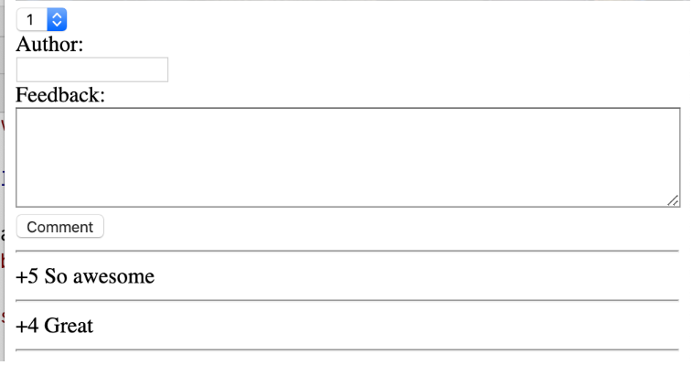Bổ sung cho view nút đánh giá theo thang điểm từ 1 đến 5, cùng với tên tác giả và lời nhận xét.

Ghi nhận các thông tin này vào database, và hiển thị danh sách các comment trong ngày. Chỉ hiển thị những feedback của ngày hiện tại.

Sau đó bổ sung nút like cho mỗi comment, và hiển thị số lượt like của mỗi comment.

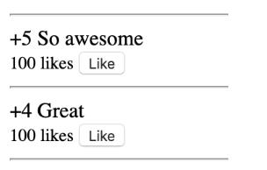

Sử dụng hibernate làm công cụ ORM.

### Grading summary